RETROALIMENTACIÓN GUÍA N°2 DE AUTOAPRENDIZAJE, III° MEDIOS:
UNIDAD 1: Estado, Democracia y Ciudadanía

Nombre______________________________________ Curso: ________ Fecha:____________

OA 1: Identificar los fundamentos, atributos y dimensiones de la democracia y ciudadanía, considerando las libertades fundamentales de las personas como un principio de estas y reconociendo sus implicancias en los deberes del Estado y en los derechos y responsabilidades ciudadanas.

Objetivo clave:
Definir a partir de experiencia escolar, los conceptos de democracia, participación y conflicto.

Instrucciones:
- Desarrolla la guía de aplicación de manera individual.
- Lee cuidadosamente las preguntas y completa cada ítems exclusivamente con el contenido de clases y la información de la Guía.
- No olvides subrayar las palabras claves en cada una de las preguntas y textos
- El tiempo estimado para desarrollar esta guía es 120 minutos.

INICIO DE LA CLASE

- Activar conocimientos previos: Observa las imágenes y responde en base a la imagen observada.

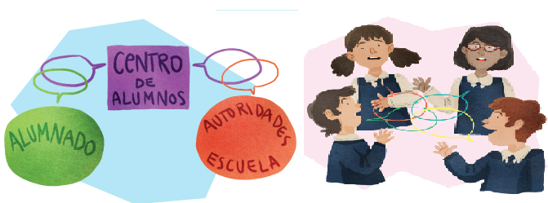

      - ¿Sabes cuál es la importancia que tienen los centros de Estudiantes en la escuela?

Los centros de estudiantes en las escuelas son importantes espacios de participación para discutir temas de interés de toda comunidad escolar, colegio o liceo. Es una valiosa instancia para crear espacios de conversación y debate, fortaleciendo la ciudadanía desde los primeros años de vida en comunidad.

      - ¿Sabes por qué es tan importante fortalecer su funcionamiento y cómo se puede hacer eso?

La escuela es uno de los primeros espacios de educación ciudadana, es un lugar donde aprender a fortalecer la colaboración y los espacios de participación, organizando diversas estrategias para alcanzar metas comunes.

Por eso es importante fortalecer el funcionamiento de iniciativas colaborativas como lo son el Centro de estudiantes (CC.EE). El trabajo colaborativo de un CC.EE, posibilita la toma de decisiones desde distintas visiones, considerando el mayor compromiso de sus participantes y responsabilidad de toda la comunidad ante diversas tareas escolares, conflictos o necesidades; para hacerlo, se requiere de diversas instancias de electividad (elección de representantes estudiantiles), es decir, un proceso democrático de votación, donde los(as) estudiantes, escogen quienes los representarán en los distintos procesos de negociación escolar.

DESARROLLO DE CLASE
- Importancia de fortalecer el funcionamiento del centro de estudiantes: Un centro de estudiantes permite conocerse, compartir dudas y aconsejarse. Como también la buena conducción va a permitir ayudar en tareas escolares y organizar actividades de recreación.

El Cetro de estudiantes, busca preparar a los estudiantes para la vida democrática, entregándoles experiencias que les permitan comprender, la importancia que tiene una sociedad democrática contar con ciudadanos activos, comprometidos con su comunidad y dispuestos a la búsqueda de soluciones a través del diálogo, la negociación y consenso. Para ello se requiere que su directiva realice las siguientes acciones:

A.- LOGRE ESTABLECER UN DIÁLOGO FLUIDO: Con las directivas, delegados de cursos y/o representantes de la comunidad escolar.

B.- GENERE LOS ESPACIOS PARA QUE TODOS LOS ESTUDIANTES PUEDAN EXPRESAR SUS INTERÉSES: De manera que se sientan representados por las decisiones que toman sus líderes o representantes.
El centro de Estudiantes es un espacio de participación escolar que busca representar las inquietudes y necesidades de los estudiantes ante las autoridades de la escuela, dando solución a los conflictos y problemáticas escolares y formándolos como ciudadanos a través de:
- La elección de sus representantes.
- La participación en la toma de decisiones.
- El diseño e implementación de proyectos que respondan a sus intereses.

ACTIVIDAD DE DESARROLLO: Enfocando la participación y la democracia en los conflictos, analiza el contexto del conflicto de la en el video «Participación estudiantil» Disponible en: https://www.youtube.com/watch?v=zpOhVVz7wBs

Luego de ver el video, responde de manera individual las siguientes preguntas:

- ¿Cuáles son los objetivos de generar espacios de participación estudiantil?

Los espacios de participación estudiantil se generan con el objetivo de que los(as) estudiantes aprendan a organizarse, manejar conflictos, lograr consensos o acuerdos, negociar, hablar en público, y a tomar decisiones que los lleven a la búsqueda de soluciones. Implica vivir los valores democráticos, ejerciendo una ciudadanía activa, como un derecho que lleva una serie de responsabilidades.

Estos espacios de formación estudiantil son reconocidos como instancias fundamentales para que la comunidad educativa haga un ejercicio pleno de participación y tiene como objetivo brindar a todos (as) los(as) estudiantes herramientas que les faciliten una participación ajustada a sus necesidades y condiciones.

- ¿Qué formas de participación estudiantil, aparecen en el caso observado en el video?

La participación estudiantil, es el derecho que tienen todos(as) los(as) estudiantes a involucrarse, compartir, expresar sus opiniones e ideas en asuntos de interés. Por lo mismo, las formas de participación estudiantil, surgen del derecho que tiene cada estudiante de ser parte de proyectos y actividades en las que les guste participar (dependiendo de las preferencias, intereses, fortalezas y habilidades de cada estudiante).

En el video observado (El caso de Costa Rica), se identifican diversas formas de participación estudiantil, tales como: comité convivir, comité de nutrición, directiva de sección (curso), conformando el Tribunal electoral estudiantil, formando parte de un partido político, perteneciendo a la banda musical, proponiendo ideas a las directivas de curso, asistiendo a votar en los planes y proyectos del Centro de Estudiantes, representando al Centro educativo en alguna disciplina deportiva o artística, entre otras.

- ¿Qué espacios o formas de participación existen en tu Colegio?

Directivas de curso (de estudiantes y padres/apoderados)
Centro de estudiantes
Centro de Padres
Consejos de profesores
Asambleas
Talleres y/o campeonatos deportivos
Salidas culturales o pedagógicas
Pastoral estudiantil
Giras de estudios

- ¿Cuál es el nivel de participación de los(as) estudiantes en la solución de un conflicto a nivel escolar? Utiliza las categorías muy buena, buena, regular, mala, muy mala y justifica tu respuesta.

Todas las comunidades humanas presentan conflictos, y los centros de Estudiantes también. La clave para resolverlos está en generar un sistema que permita solucionar estos problemas de manera pacífica, a través del diálogo y la búsqueda de acuerdos, negociando y aprendiendo de los otros.
En definitiva, si queremos que la sociedad supere sus conflictos, deberemos dotarnos de herramientas para la comunicación constructiva y la gestión pacífica de conflictos desde un modelo global e integrador para la convivencia entre pares. Reconocer este nivel de participación en la Escuela, con las categorías de muy buena, buena, regular, mala o muy mala, es tarea de cada de estudiante y responde a las experiencias que han tenido como comunidad escolar (opinión fundamentada), pero por lo general, la oportunidad de participación no es aprovechada como una instancia de mejoramiento escolar y un proceso gradual de aprendizaje político (En el video, ver definición de “Participación no manipulada”).

CIERRE:
SÍNTESIS DE LA CLASE (IDEA CLAVE)
Un centro de estudiantes permite conocerse, compartir dudas y aconsejarse. Como también la buena conducción va a permitir ayudar en tareas escolares y organizar actividades de recreación. Es de sumo valor el buen diálogo con los directivos para lograr una buena comunicación, que puede ser ayudada a través de asambleas donde también los(as) profesores se puedan sumar.
Cabe recalcar que no importa la forma en la que estén organizados los estudiantes para dirigir un centro. Ya sea a través de un presidente y secretario general o a través de una comisión directiva. Lo que no puede faltar es escuchar y priorizar las propuestas de cualquier estudiante. Es un hecho de participación política pequeño, pero lleno de importancia
- Reflexiona sobre lo que aprendiste: Analiza el siguiente artículo de la prensa en línea y luego responde las preguntas planteadas.
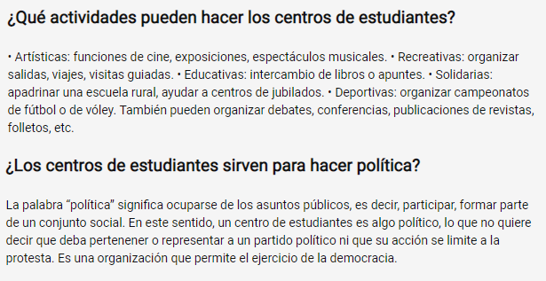
- ¿Por qué formar parte del Centro de estudiantes y/o de las actividades escolares son acciones políticas o de participación ciudadana destinadas al bien común? Justifica tu respuesta utilizando algún ejemplo del artículo leído.
La educación para la ciudanía, convivencia en sociedad o vida política es el eje que vertebra la transformación de la sociedad, incluso es el nuevo sello de la reforma curricular que inician este año 2020 los Terceros Medios en todos los colegios de Chile, por medio de las asignaturas de formación ciudadana y Ciencias para la ciudadanía, que se realizan con este objetico
La escuela por lo tanto, representa ese espacio de aprendizaje político y experimentación hacia una vida responsable en la etapa adulta, a través de diversas instancias comunes de socialización de las y los jóvenes; como lo son, las actividades deportivas, las elecciones de directivas y Centros de Estudiantes, salidas pastorales, entre otras.
Para más información, visita los siguientes links:
Participación estudiantil en las escuelas https://scielo.conicyt.cl/scielo.php?script=sci_arttext&pid=S0719-05812016000200003
Resolución Pacífica de conflictos https://www.ucm.es/data/cont/media/www/pag-50196/documentos/Gu%C3%ADa%20duIN.pdf
Centros de alumnos, Educar Chile https://centroderecursos.educarchile.cl/handle/20.500.12246/40884
Guía Fácil de cómo participar de en Centros de Estudiantes (Caso Argentino) http://www.derechofacil.gob.ar/leysimple/centros-de-estudiantes/
Página Juventud por los Derechos Humanos http://es.youthforhumanrights.org/what-are-human-rights/videos/freedom-of-ex-pression.html

